LAPORAN PRAKTIKUM
Pemrograman Web Lanjut
Jobsheet - 3 : MIGRATION, SEEDER, DB FACADE, QUERY BUILDER, dan ELOQUENT ORM



Nama | : Ghoffar Abdul Ja’far
NIM | : 2341720035
Kelas | : 2F

JURUSAN TEKNOLOGI INFORMASI
POLITEKNIK NEGERI MALANG
2023/2024
Praktikum
Praktikum 1 - Pengaturan database:
- Buka aplikasi phpMyAdmin, dan buat database baru dengan nama PWL_POS
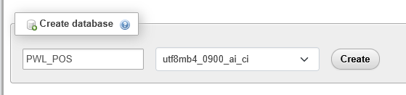
- Buka aplikasi VSCode dan buka folder project PWL_POS yang sudah kita buat
- Copy file .env.example menjadi .env
- Buka file .env, dan pastikan konfigurasi APP_KEY bernilai. Jika belum bernilai silahkan kalian generate menggunakan php artisan
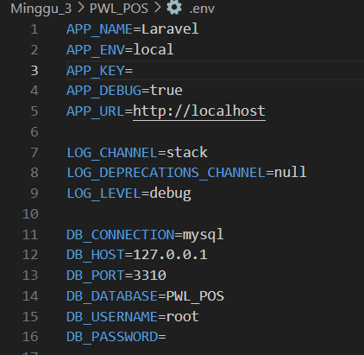
- Edit file .env dan sesuaikan dengan database yang telah dibuat
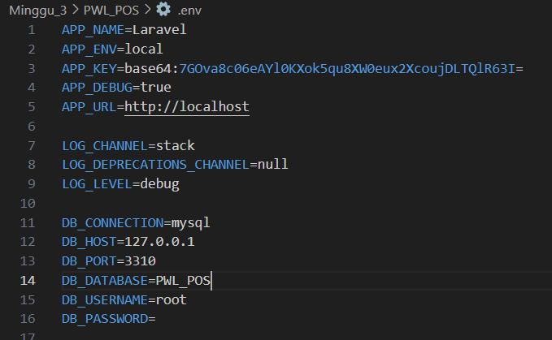
- Laporkan hasil Praktikum-1 ini dan commit perubahan pada git.

Praktikum 2.1 - Pembuatan file migrasi tanpa relasi
- Buka terminal VSCode kalian, untuk yang di kotak merah adalah default dari Laravel
- Kita abaikan dulu yang di kotak merah (jangan di hapus)
- Kita buat file migrasi untuk table m_level dengan perintah
- Kita perhatikan bagian yang di kotak merah, bagian tersebut yang akan kita modifikasi sesuai desain database yang sudah ada
- Simpan kode pada tahapan 4 tersebut, kemudian jalankan perintah ini pada terminal VSCode untuk melakukan migrasi
- Kemudian kita cek di phpMyAdmin apakah table sudah ter-generate atau belum
- Ok, table sudah dibuat di database
- Buat table database dengan migration untuk table m_kategori yang sama-sama tidak memiliki foreign key
- Laporkan hasil Praktikum-2.1 ini dan commit perubahan pada git
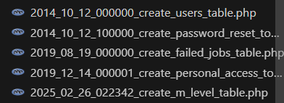
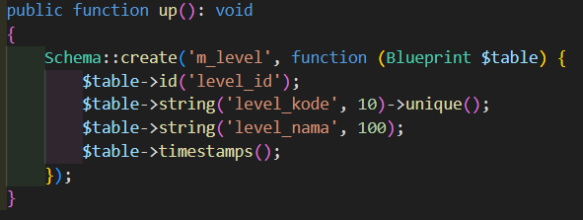

Praktikum 2.2 - Pembuatan file migrasi dengan relasi
- Buka terminal VSCode kalian, dan buat file migrasi untuk table m_user
- Buka file migrasi untuk table m_user, dan modifikasi seperti berikut
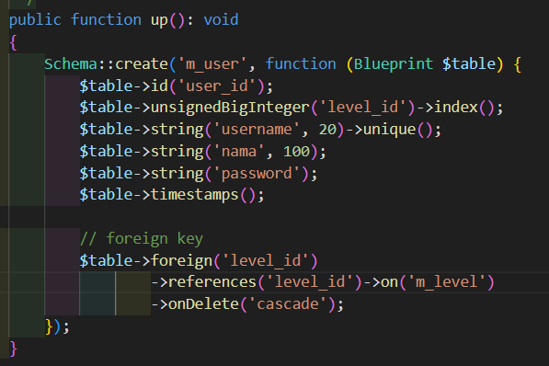
- Simpan kode program Langkah 2, dan jalankan perintah php artisan migrate. Amati apa yang terjadi pada database.
- Buat table database dengan migration untuk table-tabel yang memiliki foreign key
- Jika semua file migrasi sudah di buat dan dijalankan maka bisa kita lihat tampilan designer pada phpMyAdmin seperti berikut
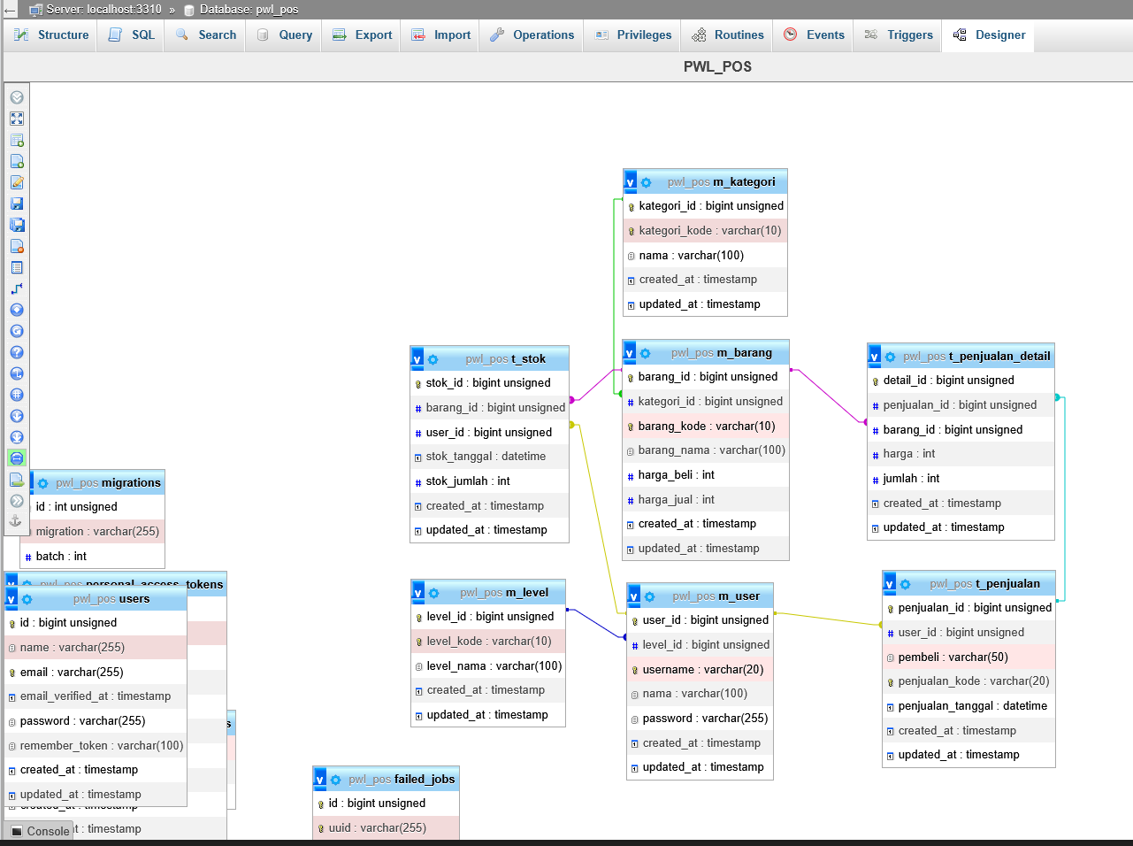
- Laporkan hasil Praktikum-2.2 ini dan commit perubahan pada git.
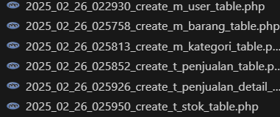

Praktikum 3 - Membuat file seeder
- Kita akan membuat file seeder untuk table m_level dengan mengetikkan perintah
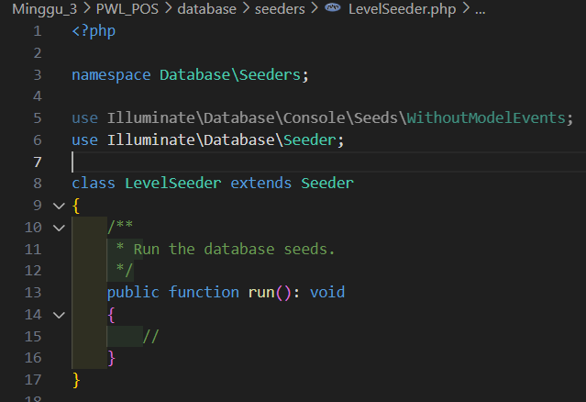
- Selanjutnya, untuk memasukkan data awal, kita modifikasi file tersebut di dalam function run()
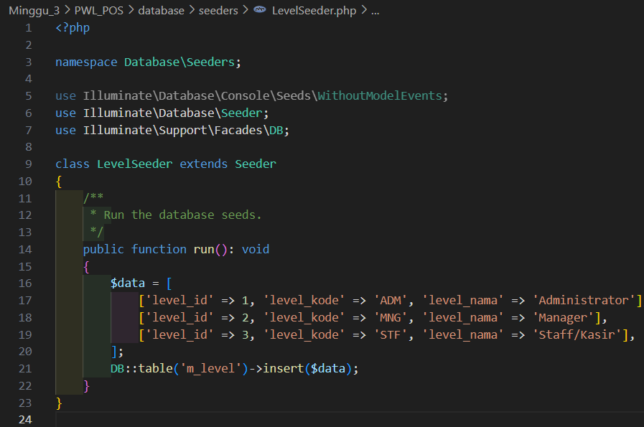
- Selanjutnya, kita jalankan file seeder untuk table m_level pada terminal
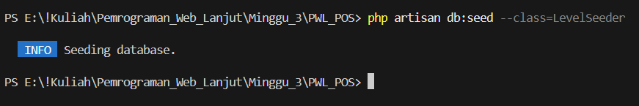
- Ketika seeder berhasil dijalankan maka akan tampil data pada table m_level
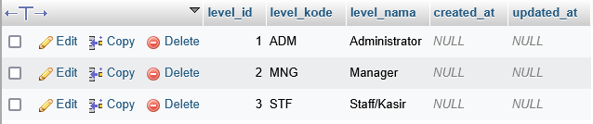
- Sekarang kita buat file seeder untuk table m_user yang me-refer ke table m_level
- Modifikasi file class UserSeeder seperti berikut
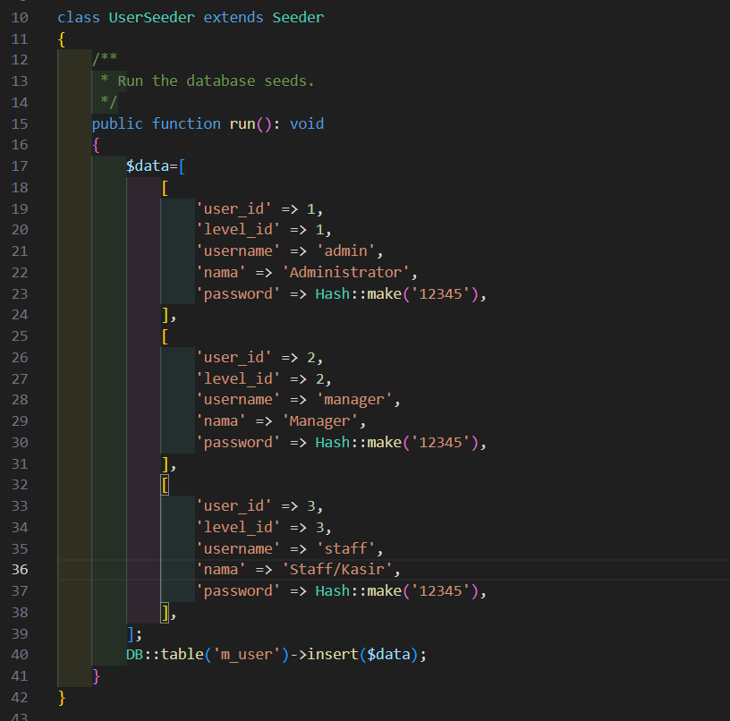
- Jalankan perintah untuk mengeksekusi class UserSeeder
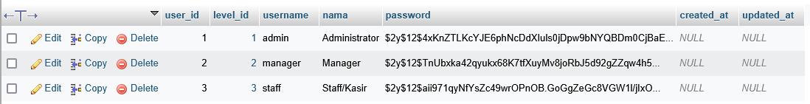
- Perhatikan hasil seeder pada table m_user
- Ok, data seeder berhasil di masukkan ke database.
- Sekarang coba kalian masukkan data seeder untuk table yang lain, dengan ketentuan seperti berikut
- Jika sudah, laporkan hasil Praktikum-3 ini dan commit perubahan pada git
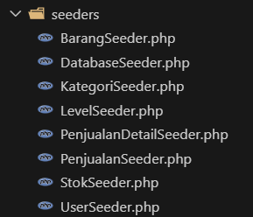

Praktikum 4 - Implementasi DB Facade
- Kita buat controller dahulu untuk mengelola data pada table m_level
- Kita modifikasi dulu untuk routing-nya, ada di PWL_POS/routes/web.php
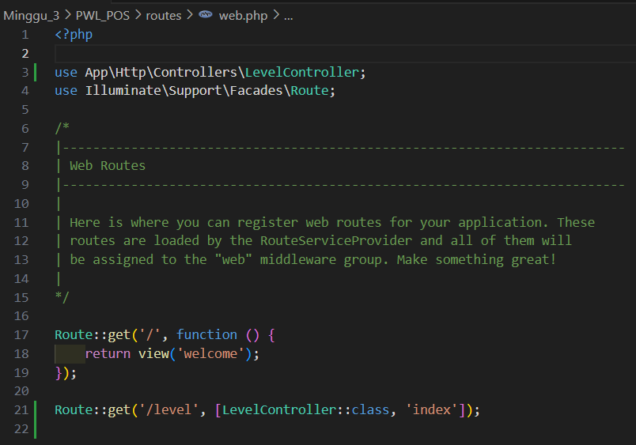
- Selanjutnya, kita modifikasi file LevelController untuk menambahkan 1 data ke table m_level
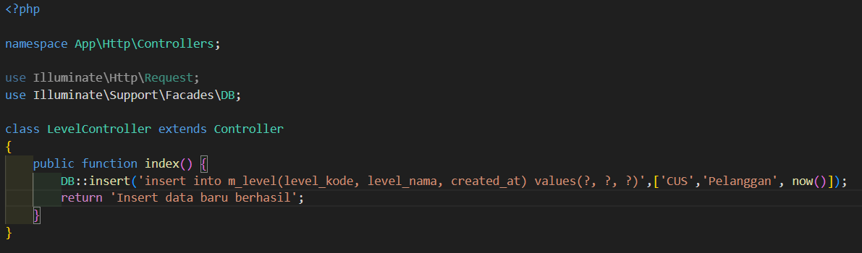
- Kita coba jalankan di browser dengan url localhost/PWL_POS/public/level dan amati apa yang terjadi pada table m_level di database, screenshot perubahan yang ada pada table m_level
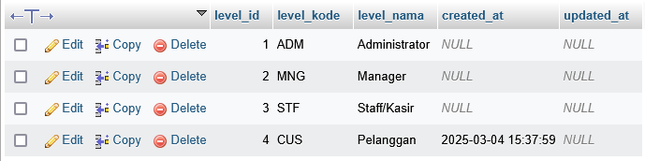
- Selanjutnya, kita modifikasi lagi file LevelController untuk meng-update data di table m_level seperti berikut
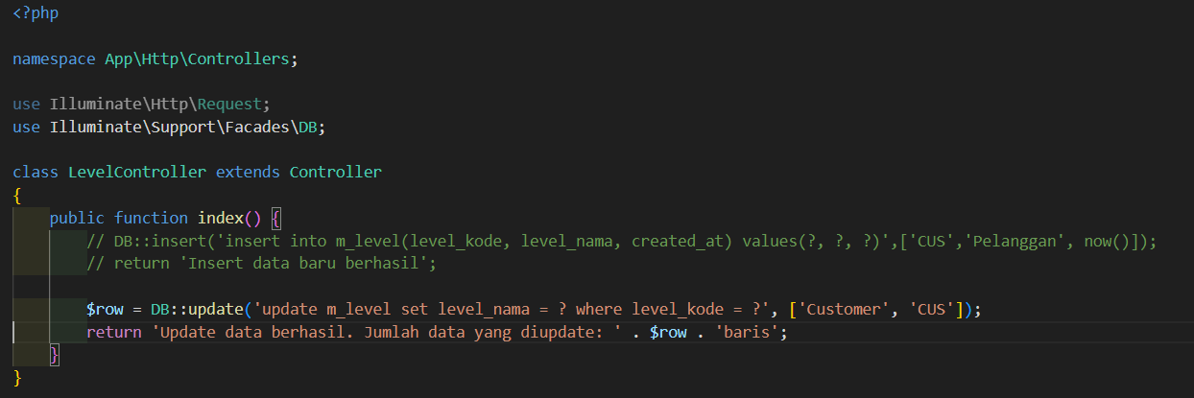
- Kita coba jalankan di browser dengan url localhost/PWL_POS/public/level lagi dan amati apa yang terjadi pada table m_level di database, screenshot perubahan yang ada pada table m_level
- Kita coba modifikasi lagi file LevelController untuk melakukan proses hapus data
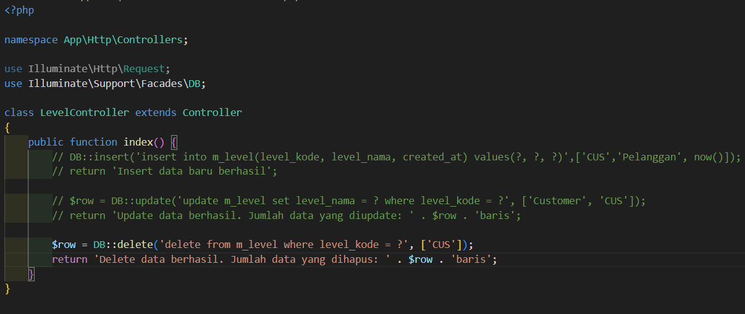
- Method terakhir yang kita coba adalah untuk menampilkan data yang ada di table m_level. Kita modifikasi file LevelController seperti berikut
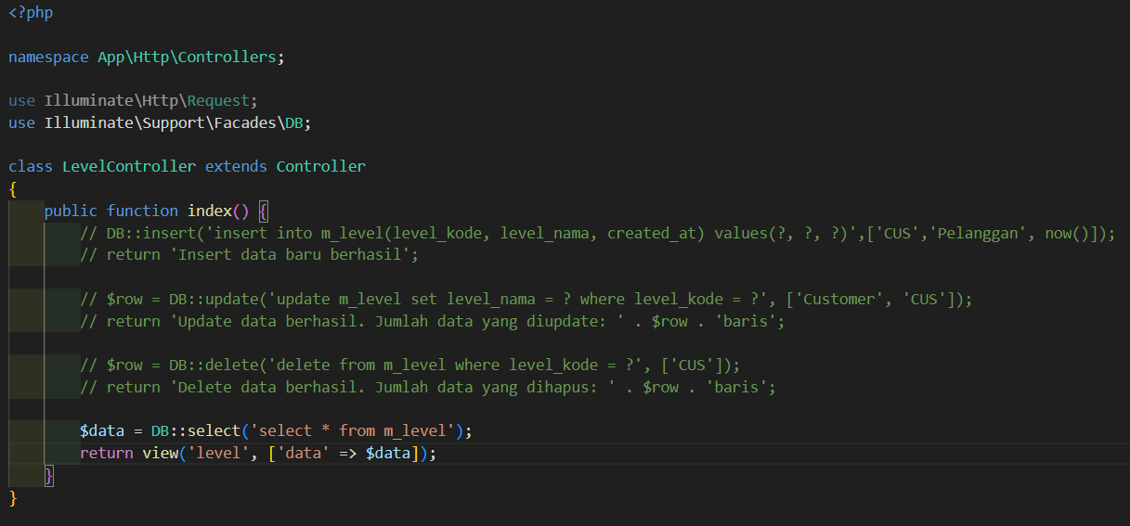
- Coba kita perhatikan kode yang diberi tanda kotak merah, berhubung kode tersebut memanggil view(‘level’), maka kita buat file view pada VSCode di PWL_POS/resources/view/level.blade.php
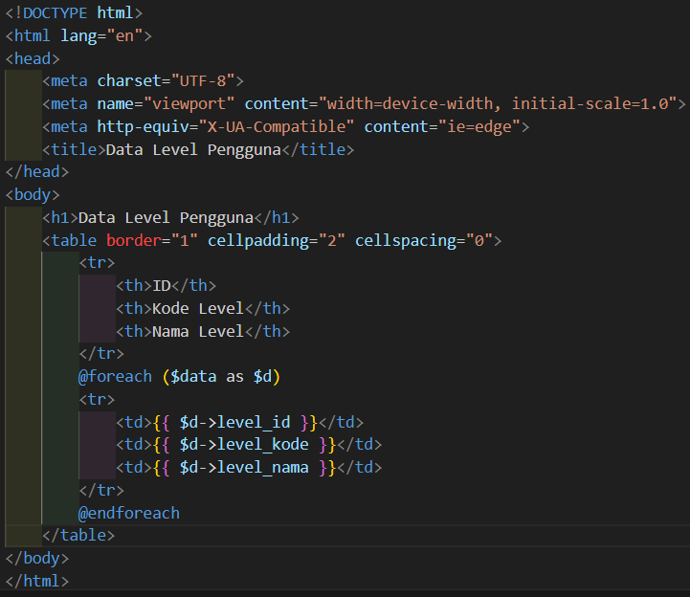
- Silahkan dicoba pada browser dan amati apa yang terjadi
- Laporkan hasil Praktikum-4 ini dan commit perubahan pada git.
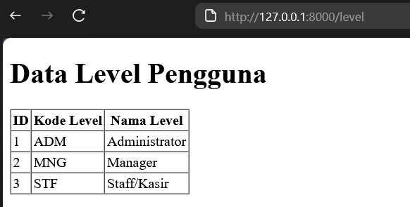

Praktikum 5 - Implementasi Query Builder
- Kita buat controller dahuku untuk mengelola data pada table m_kategori
- Kita modifikasi dulu untuk routing-nya, ada di PWL_POS/routes/web.php
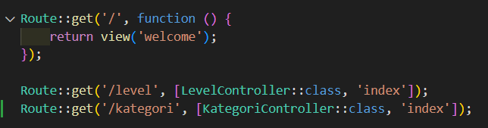
- Selanjutnya, kita modifikasi file KategoriController untuk menambahkan 1 data ke table m_kategori
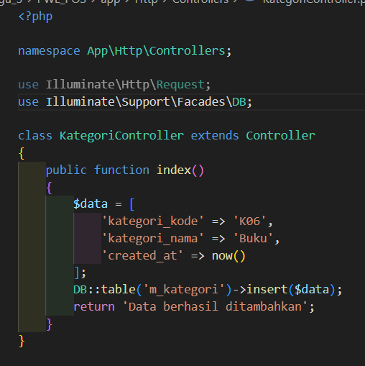
- Kita coba jalankan di browser dengan url localhost/PWL_POS/public/kategori dan amati apa yang terjadi pada table m_kategori di database, screenshot perubahan yang ada pada table m_kategori
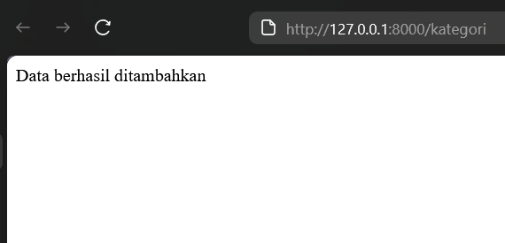
- Selanjutnya, kita modifikasi lagi file KategoriController untuk meng-update data di table m_kategori seperti berikut
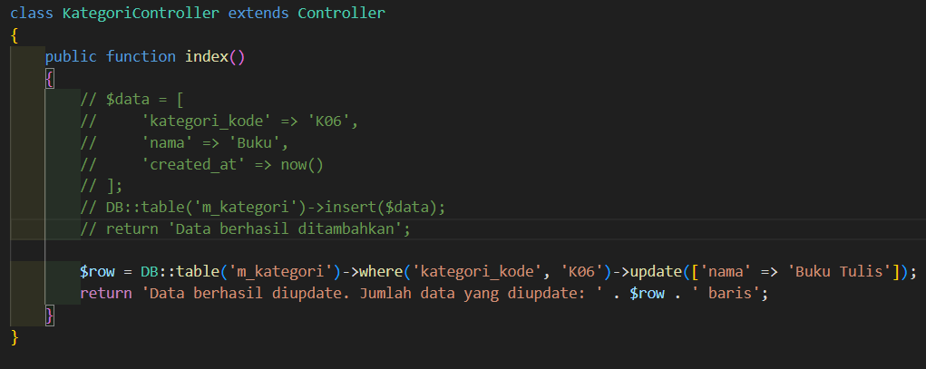
- Kita coba jalankan di browser dengan url localhost/PWL_POS/public/kategori lagi dan amati apa yang terjadi pada table m_kategori di database, screenshot perubahan yang ada pada table m_kategori
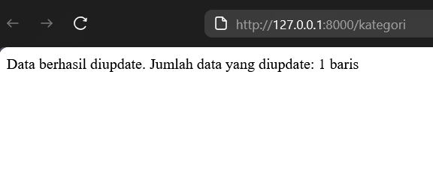
- Kita coba modifikasi lagi file KategoriController untuk melakukan proses hapus data
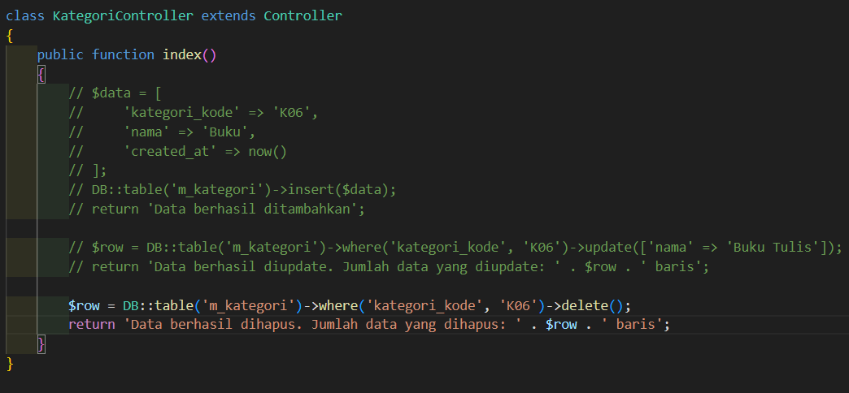
- Method terakhir yang kita coba adalah untuk menampilkan data yang ada di table m_kategori. Kita modifikasi file KategoriController seperti berikut
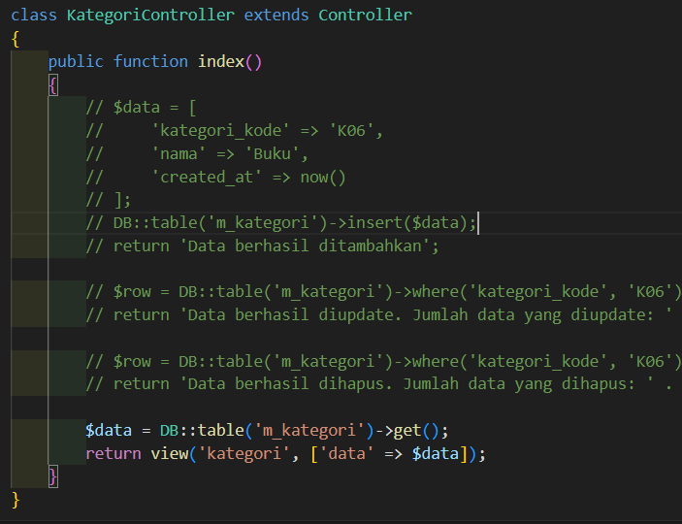
- Coba kita perhatikan kode yang diberi tanda kotak merah, berhubung kode tersebut memanggil view(‘kategori’), maka kita buat file view pada VSCode di PWL_POS/resources/view/kategori.blade.php
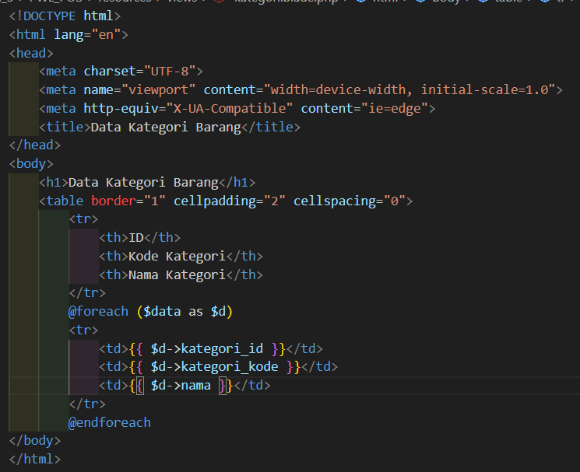
- Silahkan dicoba pada browser dan amati apa yang terjadi.
- Laporkan hasil Praktikum-5 ini dan commit perubahan pada git
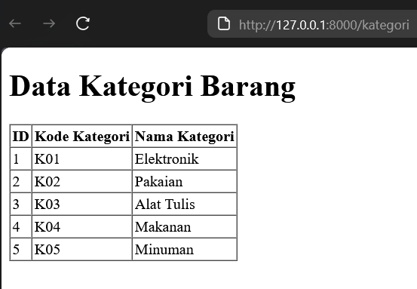

Praktikum 6 - Implementasi Eloquent ORM
- Kita buat file model untuk tabel m_user dengan mengetikkan perintah
- Setelah berhasil generate model, terdapat 2 file pada folder model yaitu file User.php bawaan dari laravel dan file UserModel.php yang telah kita buat. Kali ini kita akan menggunakan file UserModel.php
- Kita buka file UserModel.php dan modifikasi seperti berikut
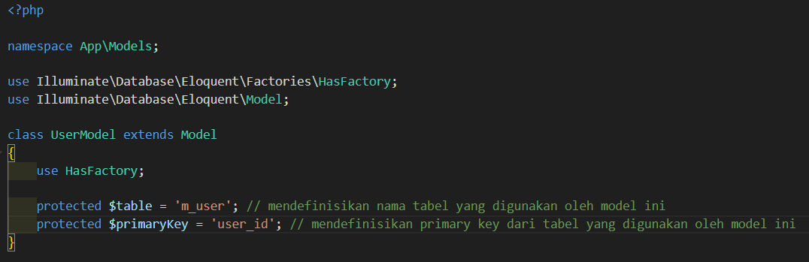
- Kita modifikasi route web.php untuk mencoba routing ke controller UserController
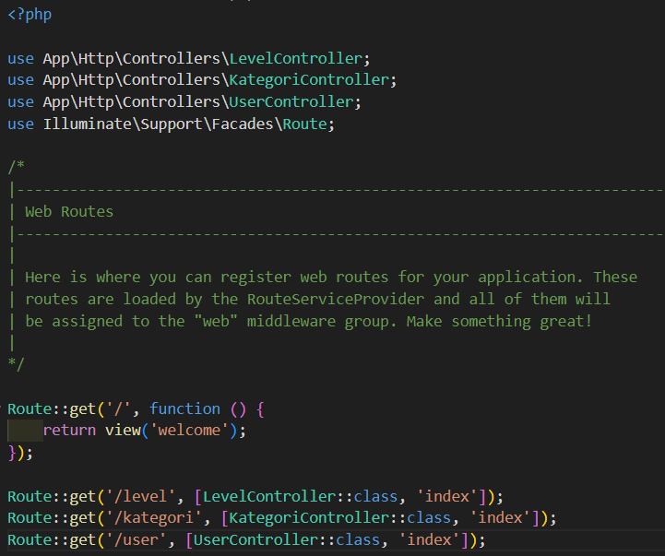
- Sekarang, kita buat file controller UserController dan memodifikasinya seperti berikut
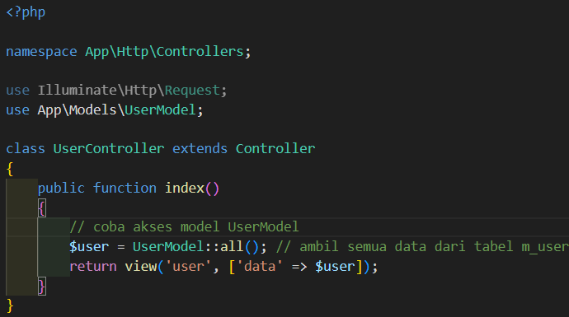
- Kemudian kita buat view user.blade.php
- Jalankan di browser, catat dan laporkan apa yang terjadi
- Setelah itu, kita modifikasi lagi file UserController
- Jalankan di browser, amati dan laporkan apa yang terjadi
- Kita modifikasi lagi file UserController menjadi seperti berikut
- Jalankan di browser, amati dan laporkan apa yang terjadi
- Jika sudah, laporkan hasil Praktikum-6 ini dan commit perubahan pada git
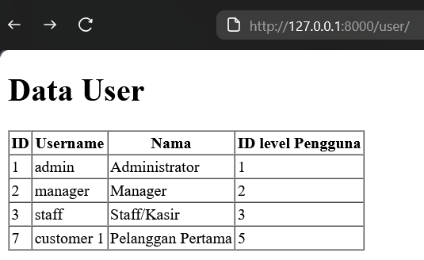

Pertanyaan
Jawablah pertanyaan berikut sesuai pemahaman materi di atas
- Pada Praktikum 1 - Tahap 5, apakah fungsi dari APP_KEY pada file setting .env Laravel?
Jawab: APP_KEY digunakan untuk mengenkripsi data dalam laravel, seperti session dan password
- Pada Praktikum 1, bagaimana kita men-generate nilai untuk APP_KEY?
Jawab: APP_KEY dapat di generate dengan perintah “php artisan key:generate”
- Pada Praktikum 2.1 - Tahap 1, secara default Laravel memiliki berapa file migrasi? dan untuk apa saja file migrasi tersebut?
Jawab: Secara default, Laravel memiliki tiga file migrasi:
- 2014_10_12_000000_create_users_table.php: Membuat tabel users.
- 2014_10_12_100000_create_password_reset_tokens_table.php: Menyimpan token reset password.
- 2019_08_19_000000_create_failed_jobs_table.php: Mencatat pekerjaan (jobs) yang gagal.
- 2019_12_14_000001_create_personal_access_tokens_table.php: menyimpan token askses pribadi yang berkaitan dengan laravel Sanctum
- Secara default, file migrasi terdapat kode $table->timestamps();, apa tujuan/output dari fungsi tersebut?
Jawab: untuk menambahkan kolom created at dan updated at secara otomatis
- Pada File Migrasi, terdapat fungsi $table->id(); Tipe data apa yang dihasilkan dari fungsi tersebut?
Jawab: Menghasilkan kolom primary key bertipe BIGINT dengan auto-increment
- Apa bedanya hasil migrasi pada table m_level, antara menggunakan $table->id(); dengan menggunakan $table->id('level_id'); ?
Jawab: $table->id(); menggunakan nama default id sebagai primary key, sedangkan $table- >id('level_id'); menggunakan nama level_id sebagai primary key
- Pada migration, Fungsi ->unique() digunakan untuk apa?
Jawab: digunakan untuk memastikan data tidak memiliki duplikat.
- Pada Praktikum 2.2 - Tahap 2, kenapa kolom level_id pada tabel m_user menggunakan $tabel->unsignedBigInteger('level_id'), sedangkan kolom level_id pada tabel m_level menggunakan $tabel->id('level_id') ?
Jawab: Karena level_id di tabel m_user adalah foreign key yang merujuk ke level_id di tabel m_level, yang menggunakan $table->id('level_id'); yang bertipe BIGINT.
- Pada Praktikum 3 - Tahap 6, apa tujuan dari Class Hash? dan apa maksud dari kode program Hash::make('1234');?
Jawab: class hash digunakan untuk melakukan enkripsi password. Dan kode tersebut dimaksudkan untuk mengubah string 1234 menjadi hash terenkripsi.
- Pada Praktikum 4 - Tahap 3/5/7, pada query builder terdapat tanda tanya (?), apa kegunaan dari tanda tanya (?) tersebut?
Jawab: tanda (?) digunakan sebagai placeholder parameter dalam query sql
- Pada Praktikum 6 - Tahap 3, apa tujuan penulisan kode protected $table = ‘m_user’; dan protected $primaryKey = ‘user_id’; ?
Jawab: penulisan kode protected $table = ‘m_user’; digunakan untuk menentukan bahwa model berhubungan dengan tabel m_user. Dan protected $primaryKey = ‘user_id’; digunakan untuk menentukan primary key dari tabel ini adalah user_id.
- Menurut kalian, lebih mudah menggunakan mana dalam melakukan operasi CRUD ke database (DB Façade / Query Builder / Eloquent ORM) ? jelaskan!
Jawab: penulisan kode protected $table = ‘m_user’; digunakan untuk menentukan bahwa model berhubungan dengan tabel m_user. Dan protected $primaryKey = ‘user_id’; digunakan untuk menentukan primary key dari tabel ini adalah user_id.

